**Ada “Bahaya”, Di Balik Gorengan**

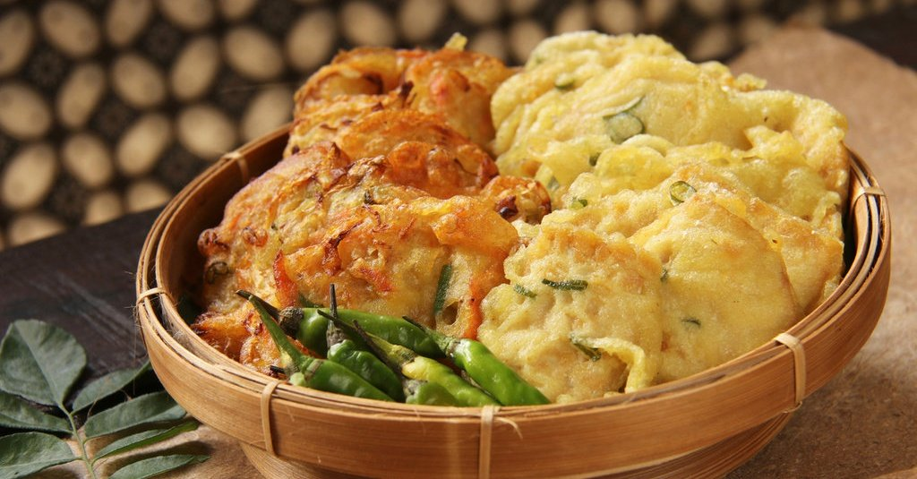

Memang tidak dapat kita pungkiri kenikmatan secangkir kopi yang dipadukan dengan sepiring bakwan di pagi hari yang sejuk dan indah. Sarapan dengan gorengan bukan lah hal yang aneh bagi kita semua, bahkan bisa dikatakan sudah hal yang biasa. Namun apakah kita sadar yang kita lakukan selama ini bertentangan dengan norma-norma kesehatan?

Kita masyarakat indonesia emang cenderung mengabaikan pengetahuan tentang gizi dan nutrisi dari makanan maupun minuman yang kita konsumsi. Yang penting kenyang aja deh, bodoh amat sama nutrisi. Mungkin inilah yang ada dipikiran sebagian besar masyarakat kita atau bahkan kalian yang sedang membaca artikel ini juga berpikir demikian?

Atau memang pendidikan serta sosialisasi tentang kesehatan dan nutrisi di Indonesia masih sangat kurang? Saya rasa tidak juga, sejak SD kita sudah diperkenalkan dengan namanya 4 sehat dan 5 sempurna. Artinya kita sudah diajarkan dengan bentuk yang lebih sederhana dan mudah untuk dimengerti mengenai nutrisi. Kita diajarkan bahwa yang kita konsumsi setiap harinya harus ada nasinya, ikan, daging, sayur, buah, dan juga susu.

Jika kita belajar lebih dalam lagi maka arti dari 4 sehat dan 5 sempurna ini adalah makanan yang harus kita konsumsi haruslah mengandung karbohidrat, protein, lemak, serat, dan juga vitamin pendukung lainnya. Jadi sekarang sudah paham ya, nutrisi yang kita butuhin sehari-hari. Lalu gorengan masuk kategori apa dong? Karbohidrat doang! Lah kan katanya karbohidrat dibutuhin tubuh? Kenapa di masalahin sih?!

Oke, baik emang karbohidrat dibutuhin tubuh, namun gorengan itu Cuma karbohidrat yang tidak ada nutrisinya sama sekali, atau lebih kerennya disebut kalori kosong. Kalori dan lemak jenuh digorengan ini juga gak kalah menyeramkan lho! Gorengan umumnya digoreng dengan minyak yang sudah dipakai berkali-kali dan ditambahkan penyedap supaya rasanya semakin nikmat, supaya kalian lebih paham saya akan jabarkan bahaya mengkonsumsi gorengan secara rutin! Baca baik-baik ya!

**Kanker**

Gimana? Udah cukup seram?

Gorengan yang biasa digoreng dengan minyak yang sudah dipakai berkali-kali itu sifatnya adalah *karsinogenik*. Zat Karsinogen ini adalah salah satu penyebab penyakit kanker yang paling kita tidak bisa sadari, karena efeknya sendiri gak langsung dan berjangka waktu lama. Jadi jika anda mengkonsumsi gorengan secara rutin secara otomatis anda akan memperbesar peluang zat ini untuk merusak sel-sel ditubuh anda. Jika masih sayang sama tubuh kalian kurnag kurangi mengkonsumsi gorengan ini ya!

**Obesitas**

Gorengan memiliki kandungan kalori yang sangat tinggi, dikarenakan kandungan tepung dan minyak pada gorengan. Biasanya ya kalau makan satu gak akan cukup ya, soalnya makin dikunyah rasanya semakin nikmat. Secara tidak sadar anda sudah memasukkan ribuan kalori kedalam tubuh anda, yang lambat laun jika tidak dikontrol anda akan mengalami kegemukan atau yang kita sebut obesitas. Obesitas ini bahaya sekali ya, karena akan memperbesar kemungkinan anda terserang berbagai penyakit salah satunya diabetes dan juga serangan jantung.

Ya itu adalah beberapa masalah kesehatan yang mungkin akan kita hadapi jika masih rutin mengkonsumsi gorengan. Namun saya tidak pernah bilang kita tidak boleh mengkonsumsi gorengan, jujur saja saya juga masih mengkonsumsi gorengan. Lho katanya bahaya kenapa masih dikonsumsi?!

Saya juga hanya manusia biasa yang ingin menikmati nikmatnya dunia ni *gengs*! Sebernarnya makanan apapun boleh saja kita konsumsi, namun alangkah bijaknya kita mengontrol apa yang dimasukkan ketubuh kita. Makan ya boleh saja namun intensitas dan jumlahnya ya disesuaikan juga, masih banyak nutrisi yang kita butuhin. Ya kalau emang nutrisi lain sudah kita penuhi memakan gorengan sedikit sebagai *reward* tidak akan jadi masalah besar.

Jangan lupa dibarengi dengan olahraga dan konsumsi sayur juga buah. Karena sepengatuhan saya olahraga dan sayur merupakan hal yang paling tidak disukai kita-kita ini. Padahal manfaatnya sangat besar bagi tubuh dan masa depan kamu nanti! Kamu juga tidak perlu mengkhawatirkan gorengan yang kamu makan tadi jika emang pola hidup kamu sudah sehat. Semoga artikel ini dapat memberikan manfaat bagi kita semua. Sehat selalu bagi kita semua!